Výzkumný ústav rostlinné výroby, v.v.i Praha - Ruzyně
Drnovská 507, 161 06 Praha 6 - Ruzyně IČO/DIČ: 000 27 006 / CZ00027006 E-mail: cropscience@vurv.cz
Tel.: +420 233 022 211 (ústředna) Tel.: +420 233 311 499 (ředitel)

SMLOUVA O DÍLO 163/2023

Výzkumný ústav rostlinné výroby, v.v.i.
se sídlem Drnovská 507/73, 161 06 Praha 6 - Ruzyně
IČO: 00027006
DIČ: CZ00027006
zapsaná v rejstříku veřejných výzkumných institucí vedeném Ministerstvem školství, mládeže a tělovýchovy CR
zastoupena RNDr. Mikulášem Madarasem, Ph.D., ředitelem instituce

(dále jen „objednatel")

Nira Capital s.r.o.
se sídlem Lipoltická 946/50, Vinoř, 190 17 Praha 9
IČO: 171 74 023
DIČ: CZ17174023
zapsaná v obchodním rejstříku sp.zn. C 367726 vedená u Městského soudu v Praze zastoupena Michalem Dúbravským, jednatelem společnosti (dále jen „zhotovitel")

Preambule
Tato smlouva je uzavřena k realizaci veřejné zakázky objednatele s názvem:

Rekonstrukce chodníku a schodiště park
(dále jen „veřejná zakázka"),

I.
Předmět smlouvy
- Zhotovitel se zavazuje provést na svůj náklad a nebezpečí pro objednatele dílo specifikované touto smlouvou a objednatel se zavazuje za podmínek stanovených touto smlouvou dílo převzít a zaplatit cenu díla.

II.
Dílo
- Dílem dle této smlouvy je rekonstrukce chodníku a obnova venkovního schodiště v parku v areálu sídla objednatele, a související práce a dodávky.
- Přesná specifikace předmětu smlouvy včetně podmínek pro jeho provedení vyplývá ze návrhu obnovy venkovního schodiště a výkresového schéma, které tvoří přílohu této smlouvy.
- Zhotovitel se zavazuje provést všechny práce a dodávky výslovně uvedené v následujících dokumentech, a jiné práce a dodávky potřebné k uvedení stávajících prostor a zařízení do stavu (funkce, vzhled, vybavení), který je vymezen následujícími dokumenty:
- Návrh obnovy venkovního schodiště (příloha č. 1 této smlouvy);

- Výkresové schéma (příloha č. 2 této smlouvy);
- Tato smlouva;
- Nabídka zhotovitele (příloha č. 3 této smlouvy)
- V případě rozporu mezi těmito dokumenty se má za to, že se zhotovitel zavázal provést dílo ve větším rozsahu ve vyšší kvalitě. Pokud i nadále bude rozpor přetrvávat, má přednost připojená technická dokumentace před zadávací dokumentací, ta před touto smlouvou a ta před nabídkou zhotovitele.
- Součástí díla je také doložení všech dokladů souvisejících s prováděnými pracemi a dodávkami, nezbytných ke zrealizování funkčního díla a jeho uvedení do provozu a bezproblémovému užívání.
- Zhotovitel se zavazuje zhotovit dílo v kvalitě požadované dokumenty uvedenými v čl. II této smlouvy, jinak v kvalitě obvyklé. V případě rozporu mezi těmito dokumenty se má za to, že se zhotovitel mínil zavázat ve větším rozsahu nebo vyšší kvalitě. Pokud i nadále bude rozpor přetrvávat, má přednost nejvyšší kvalita.
- Zhotovitel prohlašuje, že je odborně způsobilý k provedení díla, a že se v plném rozsahu seznámil se zadáním díla, skutečným stavem, a že jsou mu známy veškeré technické, kvalitativní a jiné podmínky nezbytné k realizaci díla.

III.
Cena díla
- Za provedení díla se objednatel zavazuje uhradit cenu ve výši:
cena bez DPH: 335 000,00 Kč
sazba DPH: ■ 21%
DPH: 70 350,00 Kč
cena včetně DPH: 405 350,00 Kč
- Objednatel ani zhotovitel nemohou žádat změnu ceny proto, že si dílo vyžádalo jiné úsilí nebo jiné náklady než bylo předpokládáno. Je-li součástí nabídky zhotovitele rozpočet, pak zhotovitel zaručuje úplnost tohoto rozpočtu, a zároveň prohlašuje, že rozpočet neobsahuje žádnou výhradu.
- Objednatel nebude zhotoviteli poskytovat zálohy. Zhotovitel nemá právo na zaplacení přiměřené části odměny ani v případě, že by dílo bylo předáváno po částech nebo bylo prováděno s nepřiměřenými náklady.
- Nárok na zaplacení ceny díla vzniká teprve po úplném provedení a předání díla. Dílo je provedeno, je-li dokončeno a předáno bez vad a nedodělků.
- Cena za provedené dílo je splatná na základě faktury vystavené zhotovitelem. Faktura je splatná nejdříve ve lhůtě 30 dní ode dne doručení bezvadné faktury objednateli.

IV.
Termín plnění a předání díla
- Zhotovitel se zavazuje provést dílo do 10.12.2023.
- Zhotovitel je povinen převzít místo realizace díla nejpozději do 12.00 hod. prvního dne
realizace. Zahájení realizace zhotovitelem se předpokládá ihned po nabytí účinnosti smlouvy.
- Zhotovitel je povinen oznámit objednateli písemně dokončení díla a jeho připravenost
k předání nejméně 5 dnů přede dnem předání. Strany se dohodnou na termínu převzetí díla,
jinak bude dílo předáno 10. den ode dne doručení oznámení o dokončení díla.
- Zhotovitel je povinen při předání díla předat objednateli:
- dokumentaci skutečného provedení
- záznam o stavbě (stavební deník);
- doklady o shodě (certifikace materiálů);
- doklady o provedených revizích;

- doklady vyžadované stavebním zákonem a předpisy;
- potvrzení o likvidaci odpadu.
- Zhotovitel je oprávněn na nezbytně nutnou dobu a v nezbytném rozsahu přerušit provádění díla jestliže provádění díla brání počasí. Přerušením díla z uvedeného důvodu přestávají dnem přerušení běžet lhůty tímto přerušením dotčené. Přerušení provádění díla objednatelem z výše uvedeného důvodu nezakládá nárok zhotovitele na úhradu nákladů vyvolaných přerušením. Při přerušení provádění díla je zhotovitel povinen zabezpečit část zhotoveného díla do doby znovuzahájení prací nebo ukončení smluvního závazku.
- Objednatel má právo v případě nevyklizení staveniště a/nebo výskytu vad odmítnout převzetí díla, a to i pro ojedinělé drobné vady. Dílo je předáno teprve podpisem předávacího protokolu oběma stranami. Objednatel má právo odmítnout převzetí díla v případě nepředání dokladů dle čl. 4.4 této smlouvy.

V.
Další práva a povinnosti
- Vlastníkem díla je od počátku objednatel. Zhotovitel nese nebezpečí škody na věci až do převzetí díla objednatelem.
- Zhotovitel je povinen vést řádně záznam o stavbě.
- Zhotovitel je povinen na své náklady udržovat na převzatém staveništi a jeho okolí pořádek a čistotu.
- Zhotovitel se zavazuje zachovávat mlčenlivost o všech skutečnostech, které se dozví o objednateli v souvislosti s plněním této smlouvy.
- Zhotovitel je osobou povinnou spolupůsobit při výkonu finanční kontroly prováděné
v souvislosti s úhradou zboží nebo služeb z veřejných výdajů.
- Zhotovitel je osobou povinnou spolupůsobit při výkonu finanční kontroly prováděné
v souvislosti s plněním této smlouvy.

VI.
Záruka za jakost
- Zhotovitel poskytuje záruku na celé dílo, jeho součásti a veškeré jeho dílčí dodávky v délce 60 měsíců ode dne převzetí díla objednatelem.
- Záruční vady je zhotovitel povinen odstranit ve lhůtě do 5 pracovních dnů, od jejich telefonického, písemného nebo elektronického uplatnění objednatelem, nedohodnou-li se strany písemně jinak.

VII.
Sankce a odstoupení od smlouvy
- Od této smlouvy je možno odstoupit pouze z důvodů v této smlouvě výslovně uvedených.
- Objednatel je oprávněn od této smlouvy odstoupit z důvodů uvedených v zákoně a vedle těchto důvodů také v případě:
- vydání rozhodnutí o úpadku zhotovitele, nebo o zamítnutí insolvenčního návrhu pro nedostatek majetku zhotovitele, nebo vstupu zhotovitele do likvidace;
- porušení povinnosti dle této smlouvy, které nebude napraveno ani ve lhůtě 14 dnů od písemného upozornění na porušení;
- že zhotovitel uvedl v rámci zadávacího řízení nepravdivé či zkreslené informace, které měly vliv na výběr zhotovitele pro uzavření této smlouvy;
- že zhotovitel užil pro provedení byť části díla subdodavatele v rozporu s touto smlouvou, nebo zadávací dokumentací.
- V případě prodlení s provedením díla je zhotovitel povinen zaplatit objednateli smluvní pokutu ve výši 2 000,- Kč za každý započatý den prodlení.
- V případě prodlení s odstraněním reklamované vady je zhotovitel povinen zaplatit objednateli smluvní pokutu ve výši 2 000,- Kč za každou jednotlivou vadu a každý započatý den prodlení.
- V případě porušení povinnosti mlčenlivosti dle čl. 5.4 této smlouvy je zhotovitel povinen zaplatit objednateli smluvní pokutu ve výši 10 000,- Kč za každé jednotlivé porušení.
- Zaplacení smluvní pokuty nemá vliv na povinnost zhotovitele nahradit vzniklou škodu.

VIII.
Závěrečná ustanovení
- Tato smlouva nabývá platnosti dnem podpisu smluvních stran a účinnosti uveřejněním v Registru smluv podle zákona č. 340/2015 Sb. Zaslání smlouvy do registru smluv se zavazuje zajistit neprodleně po podpisu smlouvy objednatel.
- Tato smlouva se řídí českým_{v} právním řádem. Případné spory z této smlouvy mají být rozhodovány obecnými soudy České republiky, přičemž místně příslušný je obecný soud dle sídla objednatele. ,
- Strany sjednávají zákaz postoupení smlouvy.
- Zhotovitel nese nebezpečí změny okolností na své straně.
- Tato smlouva je úplným ujednáním o předmětu smlouvy a o všech náležitostech, které strany mínily smluvně upravit. Žádný projev stran při sjednávání této smlouvy a neobsažený v této nebo jiné písemné smlouvě nemá zakládat závazek kterékoliv ze stran.
- Strany vylučují, aby vedle výslovných ustanovení smlouvy, byly práva a povinnosti dovozovány z dosavadní či budoucí praxe mezi stranami nebo ze zvyklostí ať obecných nebo odvětvových.
- Zhotovitel potvrzuje, že je podnikatel a uzavírá tuto smlouvu v rámci svého podnikání. Na práva a povinnosti z této smlouvy se neužijí ustanovení §1793 a 1796 občanského zákoníku. Obě strany prohlašují, že práva a povinnosti přijaté touto smlouvou jsou a budou přiměřené jejich hospodářské situaci.
- Tato smlouva může být měněna pouze číslovanými dodatky uzavřenými oběma smluvními stranami v písemné formě, pod sankcí neplatnosti jiných forem ujednání. Za písemnou formu pro změnu smlouvy se nepovažuje výměna elektronických zpráv nebo záznamy ve stavebním deníku.
- Tato smlouva je sepsána ve dvou vyhotoveních, přičemž každá smluvní strana obdrží po jednom vyhotovení.
- Nedílnou součástí smlouvy jsou přílohy:
Příloha č. 1 - Návrh obnovy schodiště Příloha č. 2 - Výkresové schéma Příloha č. 3 - Nabídka zhotovitele
V Praze dne

Elektronický podpis objednatele
Elektronický podpis zhotovitele

Digitálně podepsal RNDr. Mikuláš Madaras, Ph.D. Datum: 2023.11.06 14:02:35+01'00'
Digitálně podepsal
MICHAL
, DÚBRAVSKÝ
Datum: 2023.11.07 00:18:00+01'00'

JM

ARCHETYP-M
o»ch tecture m toucfi tmnc«
Výzkumný ústav rostlinné výroby, v.v.i.
Drnovská 507/73, Praha 6 Ruzyně
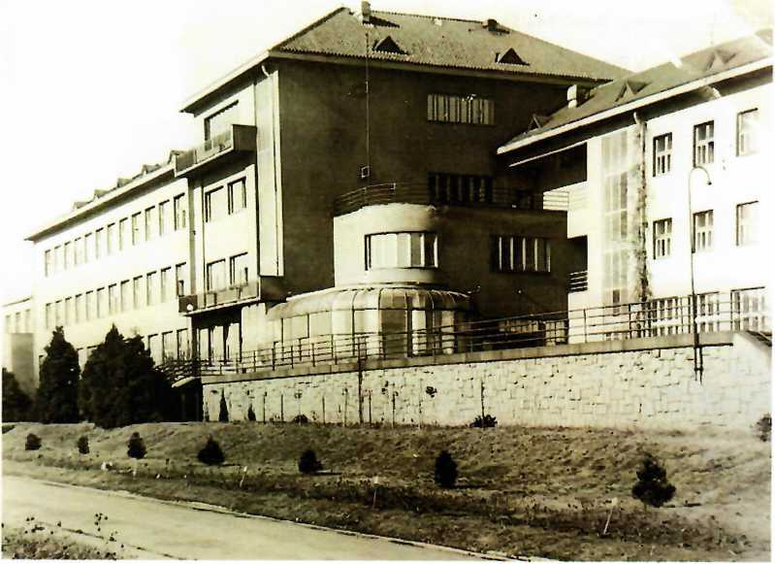
OBNOVA VENKOVNÍHO SCHODIŠTĚ
7/2023
03_obnova chodniku.docx
Afl

ARCHETYP-M
arch íecfure éi íouch wth euence
AKCE Výzkumný ústav rostlinné výroby, v.v.i.
Obnova venkovního schodiště

Drnovská 507/73, Praha 6 Ruzyně

ZPRACOVATEL Archetyp-M s.r.o.

Voršilská 2085/3, 110 00 Praha 1
www.archetyp-rn.cz

IČ:28509005

Ing.
VYHOTOVIL

V Praze dne 29. července 2023

JM

ARCHETYP-M

Obsah
ÚVOD 3
ZÁSADY NÁVRHU 4
IU

ARCHETYP-M
ÚVOD
Cílem tohoto dokumentu je stanovit zásady obnovy stávajícího venkovního cihelného schodiště a navazujícího chodníku, které jsou v degradovaném nevyhovujícím stavu.
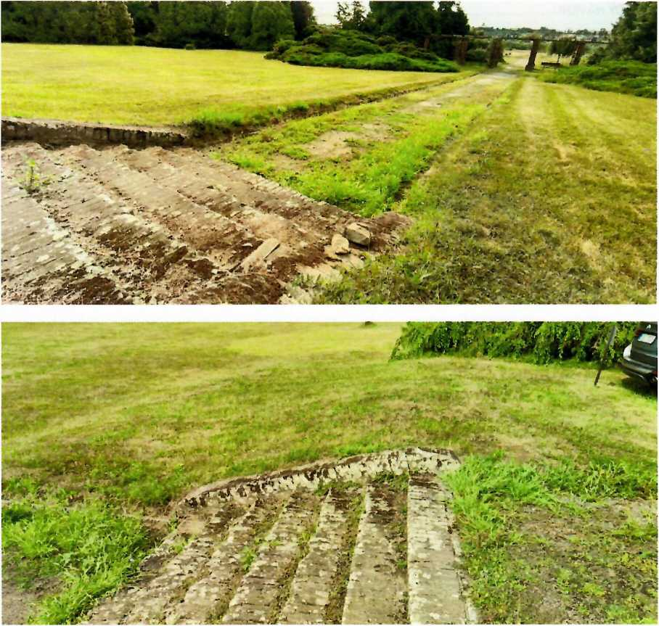

JM

ARCHETYP-M
orchitectur© m loucb wtfh eitonce
ZÁSADY NÁVRHU
Obnova bude provedena dle přiloženého grafického schématu zobrazujícím půdorys a řez.
Stávající schodiště bude zdokumentováno, oměřeno a rozebráno. Na jejich místě bude provedeno nové venkovní cihelné schodiště.
Boční zídky schodiště budou provedeny na nové betonové základy, budou osazeny výše oproti terénu, (v závislost na přilehlé ornici tak, aby ornice byla zapuštěna cca o 20mm oproti obrubníku). Boční zídky schodišť budou provedeny z betonových cihel, plynulé oblé náběhy zídek budou zopakovány dle dnešního vzoru.
Mimo zídky bude použit betonový zahradní obrubník 50x300x1000 mm osazenými do klínového lože z betonu C16/20 XC2. a to tak, aby přilehlá ornice nebyla příčně svažována, spádována k chodníčku, ornice doběhne v rovině do úrovně cca 20 mm pod jejich horní hrany. Povrch chodníku bude příčně spádován na dvě strany ve spádu cca 1 %. Obrubník bude lemován betonovou cihlou na plocho pro odvod srážkové vody.
Chodníky budou provedeny jako mlátové a budou napojeny na stávající chodník a parkovací plochu prostřednictvím prahů z naplocho kladených cihel zapuštěných do úrovně mlátové plochy i navazujících ploch.
Poslední schod stávajícího schodiště bude řešen jako jalový, niveleta chodníčku na něj výškově naváže, tím se zvýší podélný sklon chodníku, chodník nebude tak zapuštěný oproti přilehlému terénu.
Pro realizaci chodníku je možné použít např. Parkdecoru (parkdecor.cz) v barvě zvolené klientem např. okrové barvě.
Parkdecor splňuje technickou normu DIN 18035-5, Zrnitost: 0/5 mm, Objemová hmotnost po zhutnění: 2,171 t/m³, Vodopropustnost: 27,0 x 10-4 cm/s, Pevnost ve smyku: 67,2 kPa, Zatížení: min. 7,5 t
Parkdecor  Dynamická vrstva  0/16 (mm) | 3-4 cm  6 cm
Štěrkodrť  0/32 nebo 0/42 (mm) | i 20 cm
Podkladní vrstva štěrkodrti musí být vodopropustná.

Vrchní obrusná vrstva bude Hlinitopísčitou prašivkou frakce 0-4 mm v síle maximálně 40 mm.

ARCHETYP-M
arctwtectufo fn touch w.th ewenca
Jednotlivé vrstvy se kladou postupně. Každou je potřebné pečlivě urovnat a zhutnit vibračním válcem. Cílem je vytvořit konstrukci, která bude pevná a soudržná a zároveň bude dobře propouštět vodu.
Na málo únosném nebo podmáčeném původním podkladu, je nezbytné provést separaci materiálu podkladu od nových vrchních vrstev netkanými geotextiliemi o hmotnosti cca 200 g/m2
- stěrkodrť (ŠD), hutnění dle ČSN 73 6131 150-200 mm
- hutněná zemní pláň, Edef,2 = min. 45 MPa
- tloušťka skladby celkem cca 300 mm
V Praze dne 29. července 2023
Ing.
ŠTĚRKOVÁ PLOCHA PARKOVIŠTĚ
!)ZAKLÁDACÍ PRÁH - BET. CIHLA KLADENÁ NA PLOCHO
- BETONOVÝ ZAHRADNÍ OBRUBNÍK 50x300x1000 (500 |MM DO klínového bet. základu CI6/20 XC2
- ODVODŇOVACl ŽLÁBEK - BET. CIHLA KLADENA NA PLOCHO
- BETONOVÉ ZÍDKY S KORUNOU PROVEDENOU BET. CIHLAMI NA SVISLO SE ZAOBLENÝMI NÁBĚHY
- STUPNĚ Z BETONOVÝCH CIHEL NA SVISLO
- JALOVÝ STUPEŇ Z BETONOVÝCH CIHEL NA SVISLO
Si ORNICE - ZAPUSTIT O 20MM OPROTI OBRUBNÍKU 9) MLÁTOVÝ POVRCH
NAVAZUJÍCÍ CHODNÍK ¹
SCHEMATICKÝ PŮDORYS
- rozvodí příčného spádu chodníku 1%

SCHEMATICKY REZ
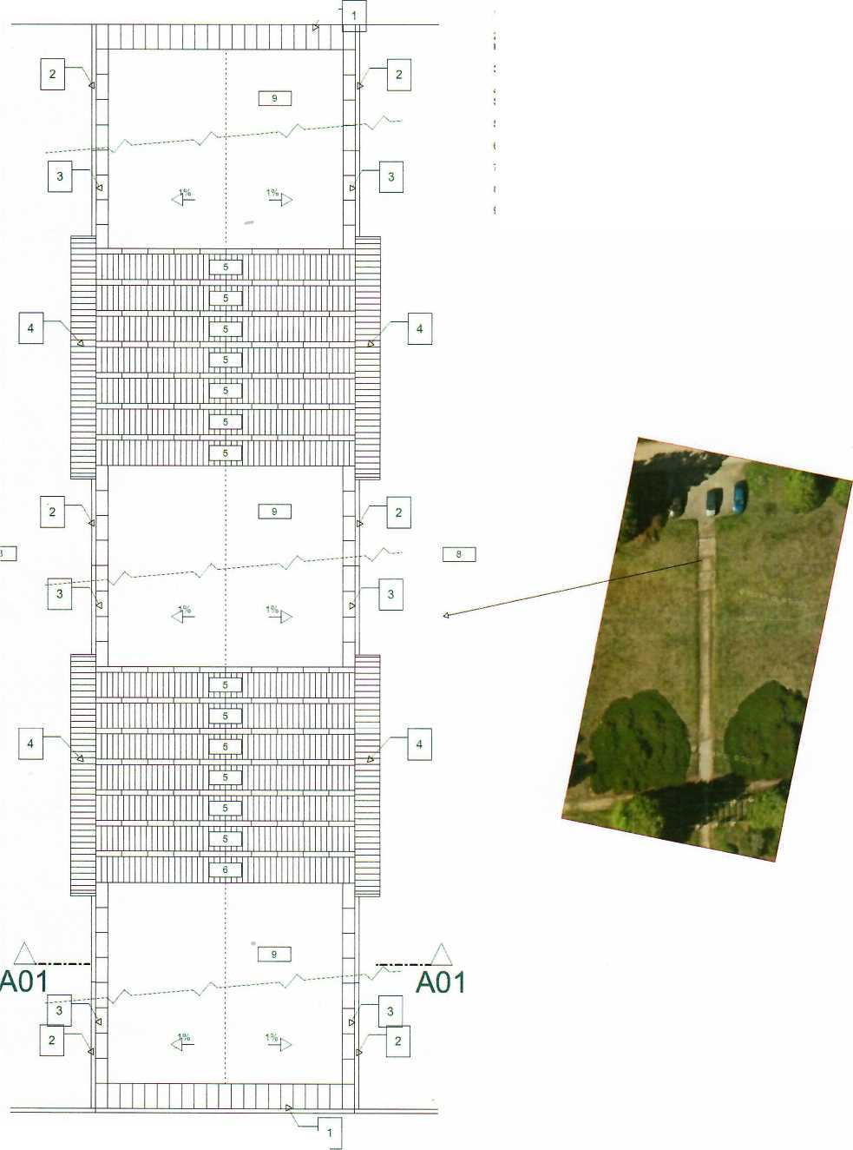
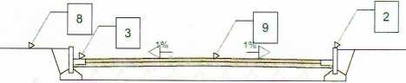

 | Schody a cesta v parku
 | Název společnosti | Nira Capital s.r.o. IČO 17174023
 | Kontakt
 | MNOŽSTVÍ | POPIS | JEDN. CENA | ČÁSTKA
ZÁKAZNÍK | 2000 | Betonová cihla | 30,00 Kč | 60 000,00 Kč
Výzkumný ústav | 25 | Štěrk 0/32 (m3) | 970,00 Kč | 24 250,00 Kč
Č. KALKULACE | 8 | Štěrk 0/16 (m3) | 1 000,00 Kč | 8 000,00 Kč
C-202303 | 50 | Parkdecor® (m2) | 750,00 Kč | 37 500,00 Kč
DATUM | 100 | Obrubník betonový BEST PARKAN II standard přírodní 50x1000x300 mm | 110,00 Kč | 11 000,00 Kč
31.10.2023 | 150 | Beton konstrukční Baumit Beton B 20 40 kg | 175,00 Kč | 26 250,00 Kč
ADRESA | 4 | Kotouč hrncový Bosch Expert for Concrete LL 125*5 mm | 1 100,00 Kč | 4 400,00 Kč
 | 2 | Geotextilie netkaná FILTEK 200 šířka 2,0 m (100 m2/role) | 2 400,00 Kč | 4 800,00 Kč
PSČ A MĚSTO | 7 | Míchačka stavební 190 I | 250,00 Kč | 1 750,00 Kč
 | 7 | Pěch vibrační (den) | 650,00 Kč | 4 550,00 Kč
TELEFON | 16 | Minibagr Kubota U20 s operátorem (hod) | 2 000,00 Kč | 32 000,00 Kč
 | 28 | práce kalkulovaná na 14 dní pro dva lidi - celkem | 2 500,00 Kč | 70 000,00 Kč
E-MAIL | 30 | dozor stavby (hod) | 750,00 Kč | 22 500,00 Kč
 | 2 | Odvoz suti | 5 000,00 Kč | 10 000,00 Kč
PRODEJCE | 2 | doprava materiálu | 3 000,00 Kč | 6 000,00 Kč
 | 800 | cestovné (km) | 15,00 Kč | 12 000,00 Kč
PROJEKT

PŘIPRAVIL(A): Michal Dúbravský
KRUKÁM
PLATEBNÍ PODMÍNKY
DATUM SPLATNOSTI
MEZISOUČET 335 000,00 Kč
SAZBA DANĚ 21,00%
KALKULACE VYCHÁZÍ Z TĚCHTO PODMÍNEK: Sem zadejte podmínky.
DPH 70 350,00 Kč
JINÉ
CELKEM 405 350,00 Kč
Přijetí nabídky prosím potvrďte podpisem níže:
Oprávněný zástupce
Datum

